***Технология оформления билетов***

***по ВПД МО РФ на прямых и трансферных маршрутах в/из Благовещенск/Владивосток/Чита/Хабаровск.***

1. **ТЕКБВВО2309-У6/MCP>**- открыть экран тарифов

*где* ***MCP*** *– категория пассажира в сеансе У6*

***MCU*** *– категория пассажиров в сеансе ТКП*

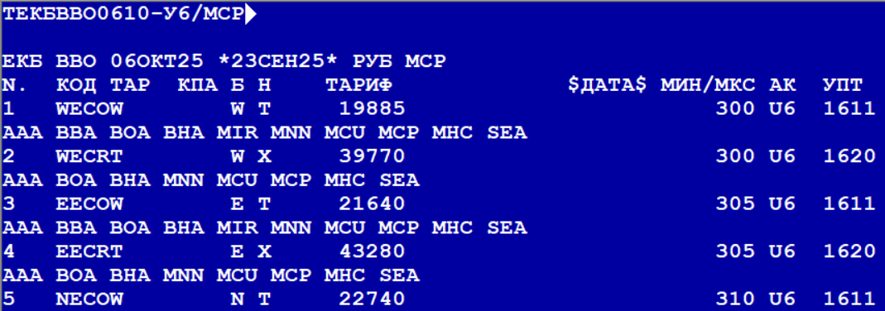

1. **Создать бронирование:**

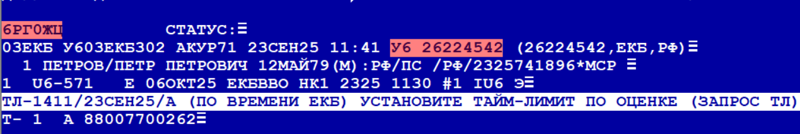 Для сеанса У6:  **ДФ//ВТ ВПД А123456789111 МО РФ**

Для сеанса ТКП: **ДФ//КР ВПД А123456789111 МО РФ**

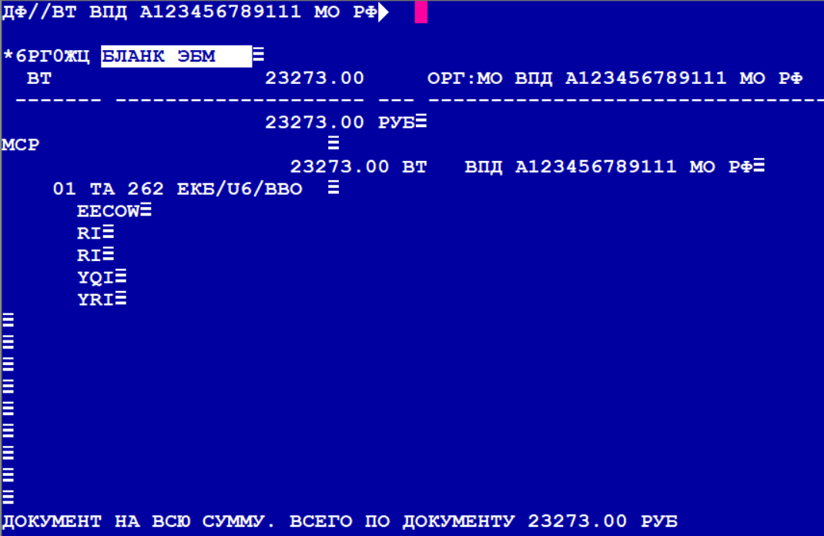

***4. 3С1П1ПРОЧТКСТВПДМОРФ -*** *в строку* ***«ПЕРЕДАТОЧНАЯ НАДПИСЬ»*** *внести* ***признак, что перевозка оформлена по ВПД МО РФ***

***5. ТМР -*** *проверить заполнение поля передаточной надписи перед печатью МК*

***ВНИМАНИЕ: Норма бесплатного провоза багажа -1 место.***

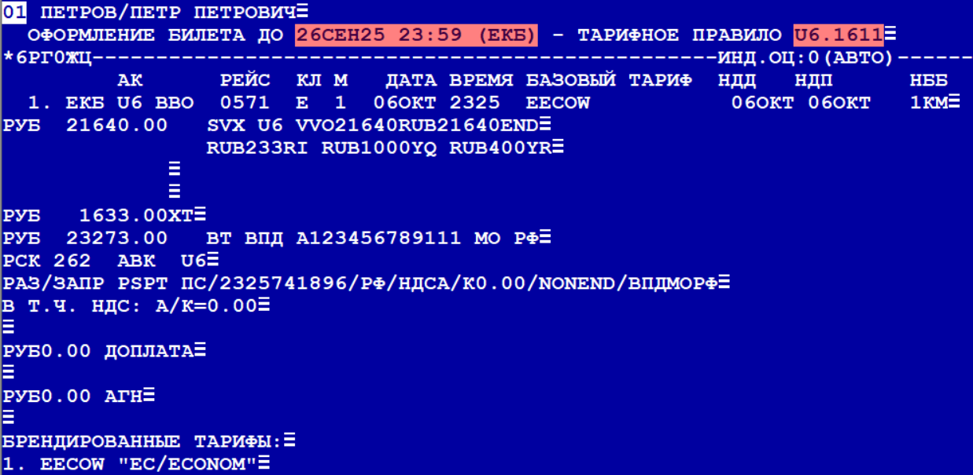 ***6. ПБ - оформить билет.***